1. PDE4B inhibitoriaus, kurio formulė I, terapiškai veiksmingo kiekio derinys
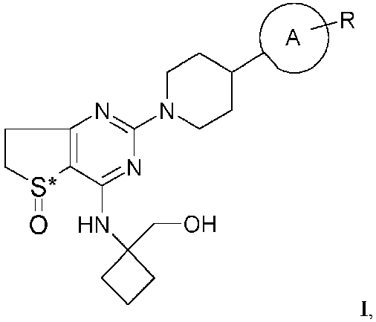
kur žiedas A yra 6 narių aromatinis žiedas, kuris pasirinktinai gali apimti vieną arba du azoto atomus, ir
kur R yra Cl, ir
kur R gali būti žiedo A para-, meta- arba orto-pozicijoje,
kur S* yra sieros atomas, kuris reiškia chiralinį centrą
arba farmaciniu požiūriu priimtina jo druska
ir terapiškai veiksmingas kiekis tirozinkinazės inhibitoriaus, pasirinkto iš grupės, kurią sudaro nintedanibas ir farmaciniu požiūriu priimtinos jo druskos,
skirti naudoti vienos ar daugiau progresuojančių fibrozinių intersticinių plaučių ligų gydymui.

2. Derinys, skirtas naudoti pagal 1 punktą, kur progresuojanti fibrozinė intersticinė plaučių liga yra pasirinkta iš grupės, kurią sudaro idiopatinė plaučių fibrozė (IPF), idiopatinė nespecifinė intersticinė pneumonija (iNSIP), padidėjusio jautrumo pneumonitas (HP), neklasifikuojamos idiopatinės intersticinės pneumonijos, reumatoidinis artritas ILD (RA-ILD), Sjogreno sindromas ILD, sisteminė raudoji vilkligė ILD (SLE-ILD), polimiozitas ir dermatomiozitas ILD (PM/DM-ILD), mišraus tipo jungiamojo audinio liga ILD (MCTD-ILD), sisteminė sklerozė ILD (SSc-ILD), kita jungiamojo audinio liga ILD (CTD-ILD), sarkoidozė, asbestozė ir silikozė.

3. Derinys, skirtas naudoti pagal 1 punktą, kur progresuojanti fibrozinė intersticinė plaučių liga yra idiopatinė plaučių fibrozė (IPF).

4. Derinys, skirtas naudoti pagal 1 punktą, kur progresuojanti fibrozinė intersticinė plaučių liga yra sisteminė sklerozė ILD (SSc-ILD).

5. Derinys, skirtas naudoti pagal 1–4 punktus, kur PDE4B inhibitorius, kurio formulė I, yra įvedamas vienu metu, kartu, nuosekliai, paeiliui, pakaitomis arba atskirai su tirozinkinazės inhibitoriumi, pasirinktu iš grupės, kurią sudaro nintedanibas ir farmaciniu požiūriu priimtinos jo druskos.

6. Derinys, skirtas naudoti pagal vieną iš 1–5 punktų, kur tirozinkinazės inhibitorius yra nintedanibas jo monoetansulfonato pavidalu.

7. Derinys, skirtas naudoti pagal vieną iš 1–6 punktų, kur PDE4B inhibitorius, kurio formulė I, yra pasirinktas iš grupės, kurią sudaro junginys, kurio formulė II
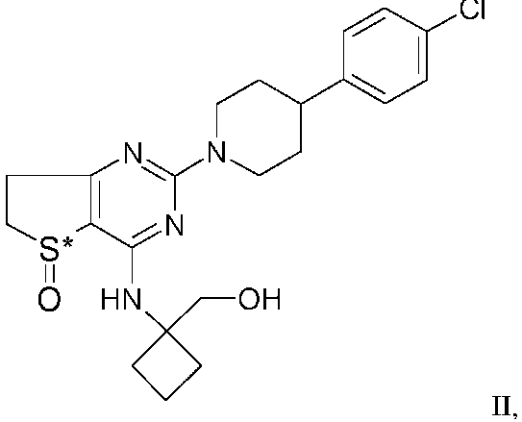
farmaciniu požiūriu priimtinos jo druskos,
junginys, kurio formulė III
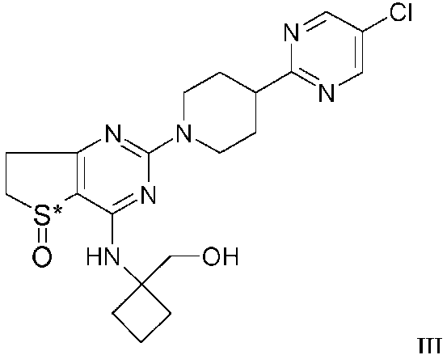
ir farmaciniu požiūriu priimtinos jo druskos.

8. Derinys, skirtas naudoti pagal vieną iš 1, 2, 3, 4, 5 arba 6 punktų, kur PDE4B inhibitorius, kurio formulė I, yra junginys, kurio formulė III
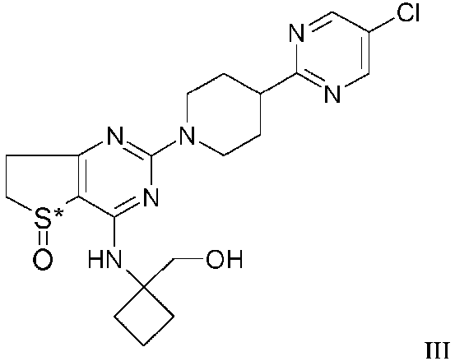
arba farmaciniu požiūriu priimtina jo druska.

9. PDE4B inhibitorius, kurio formulė I
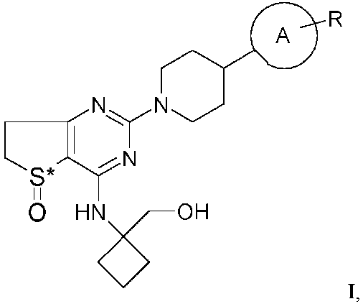
kur žiedas A yra 6 narių aromatinis žiedas, kuris pasirinktinai gali apimti vieną arba du azoto atomus, ir
kur R yra Cl, ir
kur R gali būti žiedo A para-, meta- arba orto-pozicijoje,
kur S* yra sieros atomas, kuris reiškia chiralinį centrą
arba farmaciniu požiūriu priimtina jo druska,
skirtas kompleksiniam naudojimui kartu su tirozinkinazės inhibitoriumi, išrinktu iš grupės, kurią sudaro nintedanibas ir farmaciniu požiūriu priimtinos jo druskos, vienos ar daugiau progresuojančių fibrozinių intersticinių plaučių ligų (PF-ILD) gydymui.

10. PDE4B inhibitorius, kurio formulė I, skirtas jo kompleksiniam naudojimui kartu su tirozinkinazės inhibitoriumi, pasirinktu iš grupės, kurią sudaro nintedanibas ir farmaciniu požiūriu priimtinos jo druskos pagal 9 punktą, kur progresuojanti fibrozinė intersticinė plaučių liga yra pasirinkta iš grupės, kurią sudaro idiopatinė plaučių fibrozė (IPF), idiopatinė nespecifinė intersticinė pneumonija (iNSIP), padidėjusio jautrumo pneumonitas (HP), neklasifikuojamos idiopatinės intersticinės pneumonijos, reumatoidinis artritas ILD (RA-ILD), Sjogreno sindromas ILD, sisteminė raudonoji vilkligė ILD (SLE-ILD), polimiozitas ir dermatomiozitas ILD (PM/DM-ILD), mišraus tipo jungiamojo audinio liga ILD (MCTD-ILD), sisteminė sklerozė ILD (SSc-ILD), kita jungiamojo audinio liga ILD (CTD-ILD), sarkoidozė, asbestozė ir silikozė.

11. PDE4B inhibitorius, kurio formulė I, skirtas jo kompleksiniam naudojimui kartu su tirozinkinazės inhibitoriumi, pasirinktu iš grupės, kurią sudaro nintedanibas ir farmaciniu požiūriu priimtinos jo druskos, pagal 9 punktą, kur progresuojanti fibrozinė intersticinė plaučių liga yra idiopatinė plaučių fibrozė (IPF).

12. PDE4B inhibitorius, kurio formulė I, skirtas jo kompleksiniam naudojimui kartu su tirozinkinazės inhibitoriumi, pasirinktu iš grupės, kurią sudaro nintedanibas ir farmaciniu požiūriu priimtinos jo druskos pagal 9 punktą, kur progresuojanti fibrozinė intersticinė plaučių liga yra sisteminė sklerozė ILD (SSc-ILD).

13. PDE4B inhibitorius, kurio formulė I, skirtas jo kompleksiniam naudojimui kartu su tirozinkinazės inhibitoriumi, pasirinktu iš grupės, kurią sudaro nintedanibas ir farmaciniu požiūriu priimtinos jo druskos pagal 9, 10, 11 arba 12 punktą, kur minėtas PDE4B inhibitorius, kurio formulė I, yra įvedamas vienu metu, kartu, nuosekliai, paeiliui, pakaitomis arba atskirai su tirozinkinazės inhibitoriumi, pasirinktu iš grupės, kurią sudaro nintedanibas ir farmaciniu požiūriu priimtinos jo druskos.

14. PDE4B inhibitorius, kurio formulė I, skirtas jo kompleksiniam naudojimui kartu su tirozinkinazės inhibitoriumi, pasirinktu iš grupės, kurią sudaro nintedanibas ir farmaciniu požiūriu priimtinos jo druskos, pagal vieną iš 9–13 punktų, kur minėtas tirozinkinazės inhibitorius yra nintedanibas jo monoetansulfonato pavidalu.

15. PDE4B inhibitorius, kurio formulė I, skirtas jo kompleksiniam naudojimui kartu su tirozinkinazės inhibitoriumi, pasirinktu iš grupės, kurią sudaro nintedanibas ir farmaciniu požiūriu priimtinos jo druskos, pagal vieną iš 9–14 punktų, kur minėtas PDE4B inhibitorius, kurio formulė I, yra pasirinktas iš grupės, kurią sudaro junginys, kurio formulė II
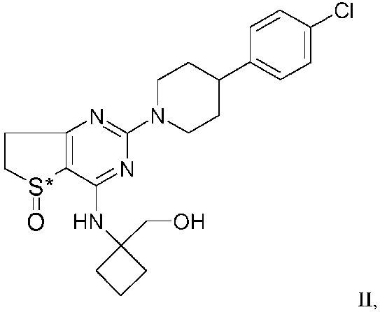
farmaciniu požiūriu priimtina jo druska,
junginys, kurio formulė III
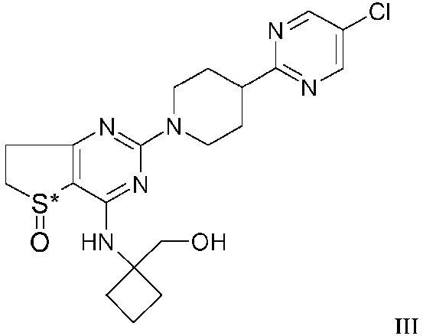
ir farmaciniu požiūriu priimtina jo druska.

16. PDE4B inhibitorius, kurio formulė I, skirtas jo kompleksiniam naudojimui kartu su tirozinkinazės inhibitoriumi, pasirinktu iš grupės, kurią sudaro nintedanibas ir farmaciniu požiūriu priimtinos jo druskos, pagal vieną iš 9, 10, 11, 12, 13 arba 14 punktų, kur minėtas PDE4B inhibitorius, kurio formulė I, yra junginys, kurio formulė III
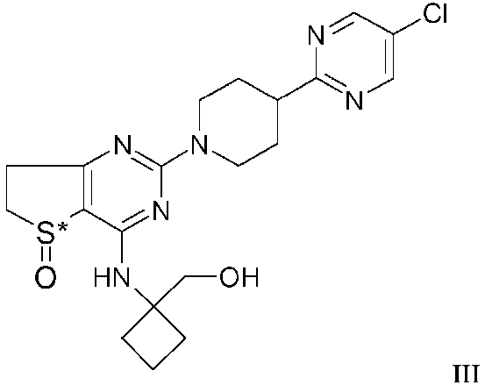
arba farmaciniu požiūriu priimtina jo druska.

17. Tirozinkinazės inhibitorius, pasirinktas iš grupės, kurią sudaro nintedanibas ir farmaciniu požiūriu priimtinos jo druskos, skirtas jo kompleksiniam naudojimui kartu su terapiškai veiksmingu PDE4B inhibitoriaus, kurio formulė I, kiekiu
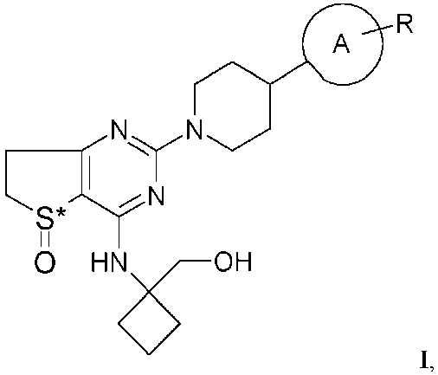
kur žiedas A yra 6 narių aromatinis žiedas, kuris pasirinktinai gali apimti vieną arba du azoto atomus, ir
kur R yra Cl, ir
kur R gali būti žiedo A para-, meta- arba orto-pozicijoje,
kur S* yra sieros atomas, kuris reiškia chiralinį centrą
arba farmaciniu požiūriu priimtina jo druska,
gydant vieną ar daugiau progresuojančių fibrozinių intersticinių plaučių ligų (PF-ILD).

18. Tirozinkinazės inhibitorius, pasirinktas iš grupės, kurią sudaro nintedanibas ir farmaciniu požiūriu priimtinos jo druskos, skirtas jo kompleksiniam naudojimui kartu su terapiškai veiksmingu PDE4B inhibitoriaus, kurio formulė I, kiekiu pagal 17 punktą, kur progresuojanti fibrozinė intersticinė plaučių liga yra pasirinkta iš grupės, kurią sudaro idiopatinė plaučių fibrozė (IPF), idiopatinė nespecifinė intersticinė pneumonija (iNSIP), padidėjusio jautrumo pneumonitas (HP), neklasifikuojamos idiopatinės intersticinės pneumonijos, reumatoidinis artritas ILD (RA-ILD), Sjogreno sindromas ILD, sisteminė raudonoji vilkligė ILD (SLE-ILD), polimiozitas ir dermatomiozitas ILD (PM/DM-ILD), mišraus tipo jungiamojo audinio liga ILD (MCTD-ILD), sisteminė sklerozė ILD (SSc-ILD), kita jungiamojo audinio liga ILD (CTD-ILD), sarkoidozė, asbestozė ir silikozė.

19. Tirozinkinazės inhibitorius, pasirinktas iš grupės, kurią sudaro nintedanibas ir farmaciniu požiūriu priimtinos jo druskos, skirtas jo kompleksiniam naudojimui kartu su terapiškai veiksmingu PDE4B inhibitoriaus, kurio formulė I, kiekiu pagal 17 punktą, kur progresuojanti fibrozinė intersticinė plaučių liga yra idiopatinė plaučių fibrozė (IPF).

20. Tirozinkinazės inhibitorius, pasirinktas iš grupės, kurią sudaro nintedanibas ir farmaciniu požiūriu priimtinos jo druskos, skirtas jo kompleksiniam naudojimui kartu su terapiškai veiksmingu PDE4B inhibitoriaus, kurio formulė I, kiekiu pagal 17 punktą, kur progresuojanti fibrozinė intersticinė plaučių liga yra sisteminė sklerozė ILD (SSc-ILD).

21. Tirozinkinazės inhibitorius, pasirinktas iš grupės, kurią sudaro nintedanibas ir farmaciniu požiūriu priimtinos jo druskos, skirtas jo kompleksiniam naudojimui kartu su terapiškai veiksmingu PDE4B inhibitoriaus, kurio formulė I, kiekiu pagal 17, 18, 19 arba 20 punktą, kur minėtas tirozinkinazės inhibitorius yra įvedamas vienu metu, kartu, nuosekliai, paeiliui, pakaitomis arba atskirai su PDE4B inhibitoriumi, kurio formulė I.

22. Tirozinkinazės inhibitorius, skirtas jo kompleksiniam naudojimui kartu su terapiškai veiksmingu PDE4B inhibitoriaus, kurio formulė I, kiekiu pagal 17, 18, 19, 20 arba 21 punktą, kur minėtas tirozinkinazės inhibitorius yra nintedanibas jo monoetansulfonato pavidalu.

23. Tirozinkinazės inhibitorius, pasirinktas iš grupės, kurią sudaro nintedanibas ir farmaciniu požiūriu priimtinos jo druskos, skirtas jo kompleksiniam naudojimui kartu su terapiškai veiksmingu PDE4B inhibitoriaus, kurio formulė I, kiekiu pagal 17, 18, 19, 20, 21 arba 22 punktą, kur minėtas PDE4B inhibitorius, kurio formulė I, yra pasirinktas iš grupės, kurią sudaro junginys, kurio formulė II
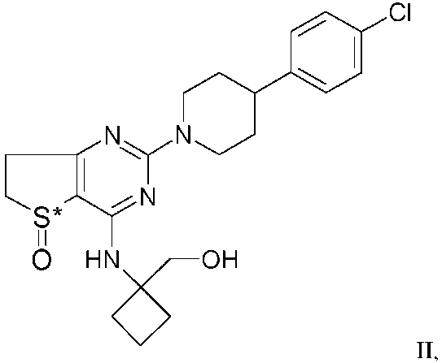
farmaciniu požiūriu priimtinos jo druskos,
junginys, kurio formulė III
ir farmaciniu požiūriu priimtinos jo druskos.

24. Tirozinkinazės inhibitorius, pasirinktas iš grupės, kurią sudaro nintedanibas ir farmaciniu požiūriu priimtinos jo druskos, skirtas jo kompleksiniam naudojimui kartu su terapiškai veiksmingu PDE4B inhibitoriaus, kurio formulė I, kiekiu pagal 17, 18, 19, 20, 21 arba 22 punktą, kur PDE4B inhibitorius kurio formulė I, yra junginys, kurio formulė III
arba farmaciniu požiūriu priimtinos jo druskos.

25. Farmacinė kompozicija, apimanti:
- PDE4B inhibitorių, kurio formulė I
kur žiedas A yra 6 narių aromatinis žiedas, kuris pasirinktinai gali apimti vieną arba du azoto atomus, ir
kur R yra Cl, ir
kur R gali būti žiedo A para-, meta- arba orto-pozicijoje,
kur S* yra sieros atomas, kuris reiškia chiralinį centrą
arba farmaciniu požiūriu priimtina jo druska
- tirozinkinazės inhibitorių, parinktą iš grupės, kurią sudaro nintedanibas ir farmaciniu požiūriu priimtinos jo druskos, ir
- pasirinktinai, vieną ar daugiau farmaciniu požiūriu priimtinų nešiklių ir (arba) pagalbinių medžiagų.

26. Farmacinė kompozicija pagal 25 punktą, kur tirozinkinazės inhibitorius yra nintedanibas jo monoetansulfonato pavidalu.

27. Farmacinė kompozicija pagal 25 arba 26 punktą, kur PDE4-B inhibitorius, kurio formulė I, yra pasirinktas iš grupės, kurią sudaro junginys, kurio formulė II
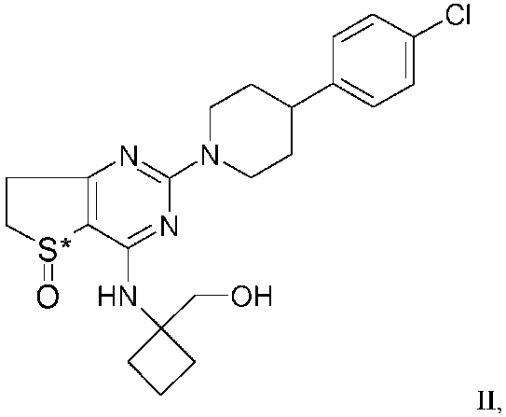
farmaciniu požiūriu priimtinos jo druskos,
junginys, kurio formulė III
ir farmaciniu požiūriu priimtinos jo druskos.

28. Farmacinė kompozicija pagal vieną iš 25, 26 arba 27 punktų, kur PDE4-B inhibitorius, kurio formulė I, yra junginys, kurio formulė III
arba farmaciniu požiūriu priimtina jo druska.

29. Rinkinys, apimantis:
- pirmąją farmacinę kompoziciją arba vaisto dozavimo formą, apimančią PDE4B inhibitorių, kurio formulė I
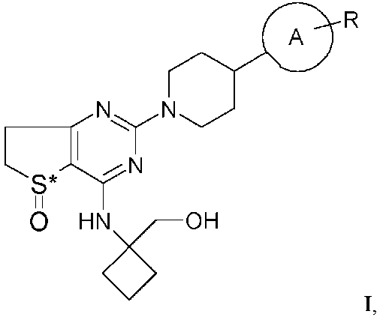
kur žiedas A yra 6 narių aromatinis žiedas, kuris pasirinktinai gali apimti vieną arba du azoto atomus, ir
kur R yra Cl, ir
kur R gali būti žiedo A para-, meta- arba orto-pozicijoje,
kur S* yra sieros atomas, kuris reiškia chiralinį centrą
arba farmaciniu požiūriu priimtiną jo druską,
ir pasirinktinai vieną ar daugiau farmaciniu požiūriu priimtinų nešiklių ir (arba) pagalbinių medžiagų ir
- antrąją farmacinę kompoziciją arba vaisto dozavimo formą, apimančią tirozinkinazės inhibitorių, pasirinktą iš grupės, kurią sudaro nintedanibas ir farmaciniu požiūriu priimtina jo druska, ir
pasirinktinai, vieną ar daugiau farmaciniu požiūriu priimtinų nešiklių ir (arba) pagalbinių medžiagų.

30. Rinkinys pagal 29 punktą, skirtas naudoti taikant vienos ar daugiau progresuojančių fibrozinių intersticinių plaučių ligų (PF-ILD) gydymo būdą.

31. Rinkinys pagal 29 punktą, skirtas naudoti taikant gydymo būdą vienos ar daugiau progresuojančių fibrozinių intersticinių plaučių ligų (PF-ILD), kurios yra pasirinktos iš grupės, kurią sudaro idiopatinė plaučių fibrozė (IPF), idiopatinė nespecifinė intersticinė pneumonija (iNSIP), padidėjusio jautrumo pneumonitas (HP), neklasifikuojamos idiopatinės intersticinės pneumonijos, reumatoidinis artritas ILD (RA-ILD), Sjogreno sindromas ILD, sisteminė raudonoji vilkligė ILD (SLE-ILD), politiozitas ir dermatomiozitas ILD (PM/DM-ILD), mišraus tipo jungiamojo audinio liga ILD (MCTD-ILD), sisteminė sklerozės ILD (SSc-ILD), kita jungiamojo audinio liga ILD (CTD-ILD), sarkoidozė, asbestozė ir silikozė.

32. Rinkinys pagal 29 punktą, skirtas naudoti taikant gydymo būdą vienos ar daugiau progresuojančių fibrozinių intersticinių plaučių ligų (PF-ILD), kurios yra pasirinktos iš idiopatinės plaučių fibrozės (IPF) ir sisteminės sklerozės ILD (SSc-ILD) grupės.

33. Rinkinys pagal 29 punktą arba rinkinys pagal bet kurį iš 30, 31 ar 32 punktų, kur pirmoji farmacinė kompozicija ar vaisto dozavimo forma turi būti vartojama vienu metu, kartu, nuosekliai, paeiliui, pakaitomis ar atskirai su antrąja farmacine kompozicija ar vaisto dozavimo forma.

34. Rinkinys pagal 29 punktą arba rinkinys pagal bet kurį iš 30, 31 ar 32 punktų, kur antrosios farmacinės kompozicijos ar vaisto dozavimo formos tirozinkinazės inhibitorius yra nintedanibas jo monoetansulfonato pavidalu.

35. Rinkinys pagal bet kurį iš 29, 33 ar 34 punktų arba rinkinys pagal bet kurį iš 30, 31 ar 32 punktų, kur pirmoji farmacinė kompozicija ar vaisto dozavimo forma apima PDE4B inhibitorių, kurio formulė I, pasirinktą iš grupės, kurią sudaro junginys, kurio formulė II
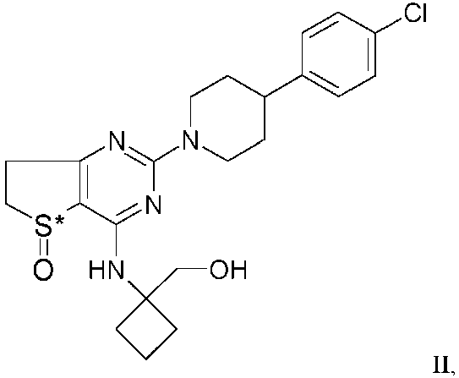
farmaciniu požiūriu priimtinos jo druskos,junginys, kurio formulė III
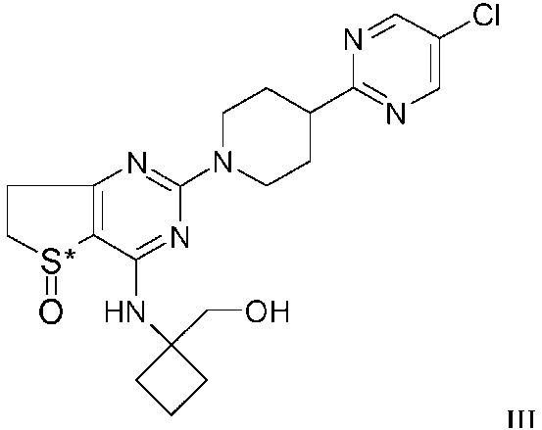
ir farmaciniu požiūriu priimtinos jo druskos.

36. Rinkinys pagal bet kurį iš 29, 33 ar 34 punktų arba rinkinys pagal bet kurį iš 30, 31 ar 32 punktų, kur pirmoji farmacinė kompozicija ar vaisto forma apima PDE4B inhibitorių, kurio formulė III,
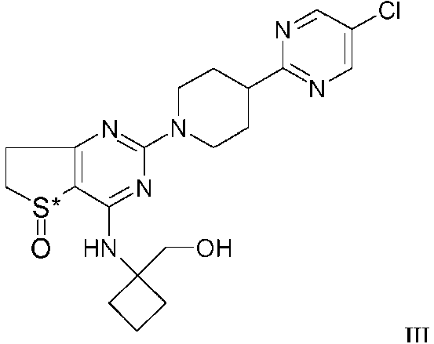
arba farmaciniu požiūriu priimtiną jo druską.

37. Rinkinys pagal 29 punktą arba rinkinys, skirtas naudoti pagal bet kurį iš 30, 31 ar 32 punktų, kuris taip pat apima
- pakuotės lapelį, kuris apima spausdintas instrukcijas, kaip vienu metu, kartu, nuosekliai, paeiliui, pakaitomis ar atskirai vartoti pirmąją ir antrąją farmacinę kompoziciją ar vaisto dozavimo formas gydant vieną ar daugiau progresuojančių fibrozinių intersticinių plaučių ligų (PF-ILD).

38. Rinkinys pagal 29 punktą arba rinkinys, skirtą naudoti pagal bet kurį iš 30 ar 31 punktų, kuris taip pat apima
- pakuotės lapelį, kuris apima spausdintas instrukcijas, kaip vienu metu, kartu, nuosekliai, paeiliui, pakaitomis ar atskirai vartoti pirmąją ir antrąją farmacinę kompoziciją ar vaisto dozavimo formą gydant vieną ar daugiau progresuojančių fibrozinių intersticinių plaučių ligų (PF-ILD), kurios pasirinktos iš grupės, apimančios idiopatinę plaučių fibrozę (IPF), idiopatinę nespecifinę intersticinę pneumoniją (iNSIP), padidėjusio jautrumo pneumonitą (HP), neklasifikuojamą idiopatinę intersticinę pneumoniją, reumatoidinį artritą ILD (RA-ILD), Sjogreno sindromą ILD, sisteminę raudonąją vilkligę ILD (SLE-ILD), polimiozitą ir dermatomiozitą ILD (PM/DM-ILD), mišraus tipo jungiamojo audinio ligą ILD (MCTD-ILD), sisteminės sklerozę ILD (SSc-ILD), kitą jungiamojo audinio ligą ILD (CTD-ILD), sarkoidozę, asbestozę ir silikozę.

39. Rinkinys pagal 29 punktą arba rinkinys, skirtas naudoti pagal bet kurį iš 30 ar 32 punktų, kuris taip pat apima
- pakuotės lapelį, kuris apima spausdintas instrukcijas, kaip vienu metu, kartu, nuosekliai, paeiliui, pakaitomis ar atskirai vartoti pirmąją ir antrąją farmacinę kompoziciją ar vaisto dozavimo formas gydant vieną ar daugiau progresuojančių fibrozinių intersticinių plaučių ligų (PF-ILD), kurios pasirinktos iš grupės, susidedančios iš idiopatinės plaučių fibrozės (IPF) ir sisteminės sklerozės (SSc-ILD).

